**Homilie - Bedevaart naar Kevelaer 23.05.2016** *Efeziërs 2, 4-10 / Lucas 1, 39-55****Zalig de barmhartigen – Maria, Moeder van Barmhartigheid***

Het bedevaartthema in Kevelaer is een zin uit de zaligsprekingen zoals Matteüs het in de mond van Jezus heeft gelegd: *‘Zalig de barmhartigen, zij zullen barmhartigheid ondervinden’*. Dankzij het initiatief van paus Franciscus om een Bijzonder Heilig Jaar van de Barmhartigheid uit te roepen, krijgt dat oude woord weer volop betekenis en is het opnieuw een gangbaar woord geworden in het spreken en handelen van mensen.

En nu we hier vandaag op bedevaart zijn bij Maria willen we één van de oude namen die aan Maria gegeven werd, weer onder het stof vandaan halen: *‘Moeder van Barmhartigheid’*, in het latijn *‘Mater Misericordiae’* dat ons nog enigszins vertrouwd in de oren klinkt omdat we Maria zo bezingen in het *Salve Regina*. Graag neem ik jullie vandaag even mee in een overweging over Maria, als Moeder van Barmhartigheid.

In de geschiedenis van het christelijk geloof en van de Kerk heeft Maria een unieke plaats, dicht bij God én dicht bij de mensen. Als moeder van Jezus had Maria een belangrijke rol in het doorgeven van de goddelijke genade. We geloven – daarom zijn we ook hier in Kevelaer op bedevaart – dat ze ook nu nog, door haar voorspraak en haar bescherming, die bemiddelende rol blijft vervullen. In de Litanie tot Onze-Lieve-Vrouw noemen we haar *Heil van de zieken, Toevlucht van de zondaars en Troosteres van de bedroefden*.

Ik vind die opeenvolging van titels in de litanie heel mooi. Ze toont hoe Maria haar barmhartigheid laat ervaren aan hen die lichamelijk lijden, aan hen die genezing naar de ziel nodig hebben en aan hen die getroost moeten worden in hun droefheid en gesterkt moeten worden in de moeilijkheden die ze ondervinden. De naam *Moeder van Barmhartigheid* drukt dat uit: het vertrouwen in die zorgzame en overweldigende liefde die we bij Maria kunnen ervaren, een liefde die van God zelf komt.

Jezus, Mara’s Zoon, heeft die goddelijke liefde in praktijk gebracht. We kennen allemaal het verhaal van de broodvermenigvuldiging. Een grote menigte volgt Jezus. De mensen hunkeren zozeer naar zijn woorden, dat ze steden en dorpen verlaten hebben zonder aan eten te denken. Jezus riep toen zijn leerlingen bij zich en zei: ‘Ik heb medelijden met deze mensen, want ze hebben honger. Wanneer Ik hen zonder eten naar huis laat gaan, zullen ze misschien bezwijken, want sommigen zijn van ver gekomen.’ En dat medelijden van Jezus, zijn warm hart, zijn *barmhartigheid* doet wonderen verrichten. Want dat goddelijk medelijden vraagt om een antwoord, om een reactie. Een jongetje met een paar broodjes en wat visjes geeft het eerste antwoord, de anderen zullen wel gevolgd zijn.

Ja, in Jezus komt ten volle Gods barmhartigheid tot uiting. Hij gaf zich op het kruis in een hoogste daad van barmhartige liefde, een liefde die verder gaat, vanuit de hemel, vanuit de eucharistie. *‘Want’*, lezen we in de Hebreeënbrief, *‘wij hebben een hogepriester die in staat is mee te voelen met onze zwakheden...’* (Hebr. 4, 15).

Beseffen we eigenlijk wel hoe rijk wij zijn? We hebben niet alleen die ‘hogepriester’, Jezus, we hebben ook zijn moeder, Maria, die ons tot troost en bescherming is. Zij is onze voorspreekster, een helpster. Ja, ze is *Heil van de zieken, Toevlucht van de zondaars, Troosteres van de bedroefden*. En samenvattend is zij: *Moeder van Barmhartigheid*. Zelf heeft zij ervaren dat God de Barmhartige bij uitstek is: zij zingt erover in haar Magnificat. We hoorden het daarjuist: *Barmhartig is Hij van geslacht op geslacht...*

Al tijdens haar leven heeft zij die barmhartigheid ook gestalte gegeven. ik laat mijn gedachten en mijn fantasie even de vrije loop: ze bemoedigde Jozef toen die in het nachtelijke Bethlehem op zoek moest naar een onderkomen en altijd weer opnieuw dat verhaal moest doen van zijn zwangere vrouw. Maar nergens een open deur. Een glimlach van Maria was voor hem genoeg om weer kracht te vinden en een stal in gereedheid te brengen. Ze moesten vluchten en zich vestigen in Egypte. Jozef vond troost bij Maria. Ook de inwoners van Nazareth vonden bij Maria een luisterend oor. En voor de leerlingen van haar Zoon werd zij ten volle een toevluchtsoord na die zinloze dood op het kruis.

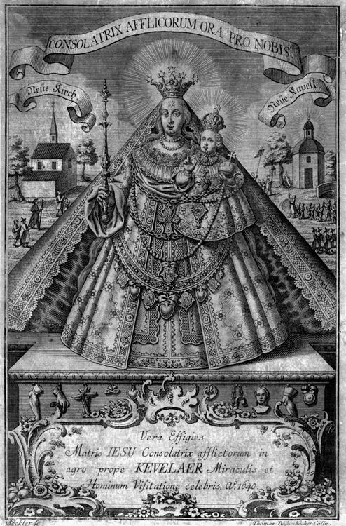En vanaf dat moment heeft zij nooit opgehouden mensen te laten aanvoelen dat ze bij haar terecht konden. Ook wij die hier in Kevelaer bijeen zijn. Hier draagt ze die mooie naam *‘Consolatrix Afflictorum’ – ‘Troosteres van de bedroefden’*, één van de zeven geestelijke werken van barmhartigheid. Straks, in de Mariale bezinning en het Lof zullen we met overtuiging zingen: *‘Wij groeten u, o Koningin, o Moeder van barmhartigheid en troost in alle bitterheid – ons leven, onze zoetheid, onze hoop...’*

Mag deze Moeder van Barmhartigheid, de *Consolatrix Afflictorum’*, ons uitnodigen om evengoed barmhartige mensen te zijn die hongerigen eten geven, dorstigen drinken, naakten kleden, vreemdelingen een thuis bieden,... maar evenzeer lastige mensen verdragen, aangedane beledigingen vergeven, bedroefden troosten... Vragen wij aan Maria de kracht en de moed om barmhartige mensen te zijn.

*Jan Verheyen – LIer  
Bedevaart Kevelaer – 23.5.2016*